**1.v-if和v-show有什么区别**

2.v-for的key有什么作用

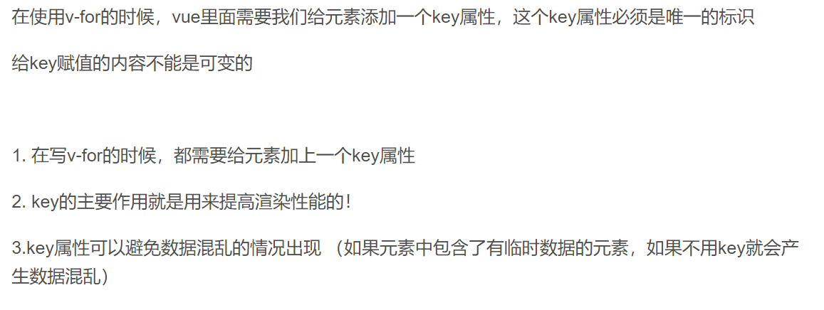

3.data为什么是一个函数而不是对象

组件是可复用的vue实例，一个组件被创建好之后，就可能被用在各个地方，而组件不管被复用了多少次，组件中的data数据都应该是相互隔离，互不影响的，基于这一理念，组件每复用一次，data数据就应该被复制一次，之后，当某一处复用的地方组件内data数据被改变时，其他复用地方组件的data数据不受影响

4.diff算法，时间复杂度和空间复杂度

5.vue 的生命周期函数

Vue2.0：

beforeCreate、created、beforeMount、mounted、beforeUpdate、updated、

beforeDestroy、destroyed

vue3.0：

onBeforeMount,

onMounted,

onBeforeUpdate,

onUpdated,

onBeforeUnmount,

onUnmounted

6.vue组件有相同的逻辑有什么方式处理方式（mixin）

7.在组件中，加入mixin，父子组件的执行的顺序

子组件的生命周期钩子函数先于父组件执行

8.怎么理解mvvm框架

9.vue双向数据绑定原理（响应式的原理）

10.Object.definedProperty()有什么缺点

11.数组的push, pop，unshift，可以监听的到数组的变化（vue中怎么做到的呢）

12.vue的性能优化方式有哪些

13.webpack怎么优化项目的

14.怎么使用webpack提取公共组件，以及依赖包

15.根据你开发的项目,都做了哪些性能优化

16.说说你对vue3.0理解

17.vue3.0组合api能解决什么问题，有什么优点

18.template里面可以写指令，可以写插值表达式，循环，等这些是怎么做到

19.关于原型你的理解

20如何实现继承，你的理解

21，关于super，有什么作用

22.call,和apply如何实现this指向函数（封装个方法实现call和apply）

23.关于this指向有哪些

24.事件循环机制

25.宏任务和微任务

26.git 分支是怎么管理的

27.你是怎么管理自己项目版本的（迭代的日常）

28.说说你了解的web安全有哪些

29.常见的跨域方式

30.xss和csrf了解

31.说说http1和http2的区别

32.协商缓存和强缓存（http缓存）

33.如果我在vue项目中，更改部分js逻辑，怎么实现webpack局部打包，（webpack持久化缓存，或者局部更新，热更新）

34.一个npm组件库，目前有已开发的项目都在使用了，我现在迭代更新了这个组件库，在不更新自己的项目迭代的情况下，那我怎么做可以不影响已有项目

35.在使用vuex时，你是怎样设计数据结构，（业务数据）